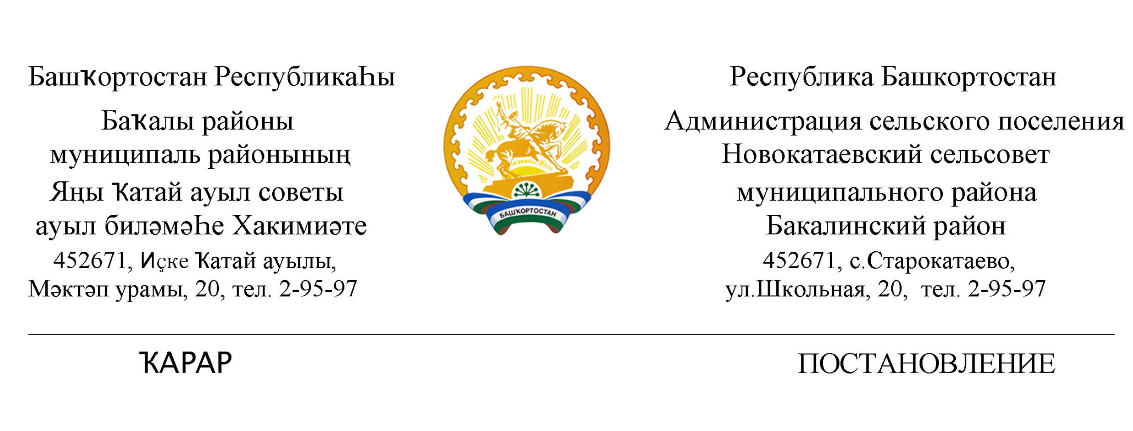
17 сентябрь 2013 йыл № 49 17 сентября 2013 года

Об утверждении Плана комплексных организационных и профилактических мероприятий по противодействию терроризму и экстремизму в сельском поселении Новокатаевский сельсовет на 2013-2016 годы.
В соответствии со статьей 16 Федерального Закона № 131-ФЗ от 6 октября 2003 года "Об общих принципах организации местного самоуправления в Российской Федерации" в целях активизации работы по противодействию терроризму и экстремизму в СП Новокатаевский сельсовет и совершенствования предупреждения угроз терроризма и экстремизма администрация Сельского поселения Новокатаевский сельсовет муниципального района Бакалинский район Республики Башкортостан
ПОСТАНОВЛЯЕТ:
1. Утвердить прилагаемый План комплексных организационных и профилактических мероприятий по противодействию терроризму и экстремизму на 2013 - 2016 годы (далее - План).
2. Рекомендовать руководителям всех организаций расположенных на территории сельского поселения Новокатаевский сельсовет, принять участие в мероприятиях, предусмотренных Планом.
3. Контроль, за исполнением постановления, оставляю за собой.

Глава сельского поселения
Новокатаевский сельсовет Г.Ф. Галиев

УТВЕРЖДЕН
постановлением администрации
№ 49 от 17 сентября 2013г.
План
комплексных организационных и профилактических
мероприятий по противодействию терроризму и экстремизму
в СП Новокатаевский1 сельсовет на 2013-2016годы
На территории сельского поселения Новокатаевский сельсовет сформирована система организации деятельности органов местного самоуправления по профилактике терроризма и экстремизма, минимизации и ликвидации последствий возможных их проявлений. В настоящее время осуществляет деятельность антитеррористическая комиссия. В рамках деятельности антитеррористических комиссий проведен комплекс мероприятий, направленных на усиление антитеррористической защищенности наиболее важных объектов и населения сельского поселения.
Осуществлены мероприятия по повышению антитеррористической безопасности критически важных и потенциально опасных объектов, образовательных учреждений, торговых, культурных, спортивных объектов и других мест с массовым пребыванием граждан.
В плановом порядке осуществлялась работа по профилактике распространения идеологии терроризма и экстремизма. Состояние общественно-политических, межнациональных и межконфессиональных отношений на территории СП в целом характеризуется стабильностью, духом взаимодействия и сотрудничества представителей различных национальностей и вероисповеданий.
Целью настоящего плана является выполнение комплекса скоординированных мероприятий по профилактике терроризма и экстремизма, отвечающих складывающейся обстановке и перспективам её развития, дальнейшая интеграция усилий территориальных органов исполнительной власти и органов местного самоуправления в сфере противодействия терроризму и экстремизму, повышения уровня постоянного взаимодействия.
В целях решения этих проблем и выполнения поставленных задач необходимо осуществить следующие мероприятия:
п/п | Мероприятия | Исполнители | Сроки исполнения | Источник  финансирования
1. Совершенствование организационных мер по повышению уровня межведомственного взаимодействия по профилактике терроризма и экстремизма
1.1. | Подведение итогов работы антитеррористической комиссии | Администрация и Совет СП | 4 квартал 2013 года
1.2. | Доведение Плана комплексных организационно-профилактических мероприятий по противодействию терроризму и экстремизму 2013-2016 годы до членов антитеррористической комиссии и руководителей всех уровней СП | Администрация и СоветСП | 4 квартал 2013 года
1.3. | Вести работы по техническому укреплению, охране и антитеррористической защищённости объектов с массовым пребыванием граждан и объектов жизнеобеспечения | Руководители предприятий и организаций | На весь период до 2016г. | Средства, предусмотренные на финансирование основной деятельности
1.4. | Осуществление мероприятий по взаимодействию с зарегистрированными молодежными общественными объединениями и иными организациями, направленных на профилактику проявлений национальной нетерпимости в молодежной и ученической среде | Руководители СОШ, СДК | 2013 - 2016годы
1.5. | Проведение в установленном порядке в образовательных учреждениях (в том числе при необходимости с привлечением Управления МВД, ГУ МЧС РФ по Нижегородской области) учебных занятий и тренировок обучающихся и педагогов по их действиям при возникновении угрозы террористических актов и других чрезвычайных ситуаций. Обобщение (ежегодно) состояния и результатов работы, выработка и реализация дополнительных совместных мероприятий по вопросам обеспечения безопасности образовательных учреждений | Руководители СОШ | 2013 - 2016 годы | Средства, предусмотренные на финансирование основной деятельности
1.6. | Совершенствование взаимодействия с действующими на территории национально- культурными организациями в целях использования их потенциала в гармонизации межнациональных отношений, проведения мероприятий, пропагандирующих традиционные культурные и исторические ценности. | Директора СДК, работники музея, историки, краеведы. | 2013-2016г.г.
1.7. | Оказание помощи антитеррористической комиссии по вопросам противодействия терроризму и экстремизму на территории СП, принятии мер антитеррористической безопасности населения, антитеррористической защищенности объектов, минимизации и ликвидации последствий возможных проявлений терроризма и экстремизма | Депутаты, старосты, общественность. | 2013-2016годы
2. Координация в области профилактики экстремизма, развитие в социальной практике норм толерантного сознания и поведения.
2.1. | Организация проведения анализа состояния оперативной обстановки в СП в части противодействия терроризму и экстремизму в первом полугодии 2013 года и прогноз ее развития на период до 2016года. | Администрация и Совет СП | 4 квартал 2013 года
2.2. | Организация проведения учебных семинаров с членами постоянных комиссий администрации по актуальным вопросам организации деятельности антитеррористической комиссии | Администрация и Совет СП | 2013-2016 годы (один раз в год)
2.3. | Развитие волонтерского движения с целью предотвращения вовлечения подростков и молодежи в неформальные объединения экстремистской направленности | Руководители СОШ, общественность | 2013-2016годы
2.4. | Проведение обучающих семинаров по вопросам подготовки составления и ведения журналов Антитер-рористической защищенности объектов | Руководители всех уровней | 2013-2016 годы (ежегодно) | Средствапредусмотренные на финансирование основной деятельности
3. Обеспечение антитеррористической безопасности объектов повышенной опасности, жизнеобеспечения и объектов
с массовым пребыванием граждан
3.1. | Проектирование единой системы оповещения промышленных объектов, мест массового пребывания людей, жилых поселений. Ознакомление граждан в местах массового пребывания действиям в условиях чрезвычайных ситуаций | Администрация с привлечением специалистов ЧС | 2013-2016 годы (на сходах) | Средства, предусмотренные на финансирование основной деятельности
3.2. | Осуществление на регулярной основе обследований состояния пожарной безопасности жилого сектора. | Комиссия, депутаты | 2013 – 2016 ежеквартально
3.3. | Организация и проведение обследований состояния антитеррористической защищенности торговых точек. | Комиссия, общественность | ежегодно
3.4. | Организация и проведение проверок состояния антитеррористической защищенности объектов социально-культурной сферы (СДК, библиотек) | Комиссия, общественность | 2013 - 2016 годы
3.5 | Выполнение мероприятий по техническому укреплению и обеспечению антитеррористической защищённости образовательных учреждений (ограждение периметра, установка систем видеонаблюдения, КЭВП) | руководители | 2013 - 2016 годы | Средства, предусмотренные на финансирование основной деятельности
4. Профилактика экстремизма. Нравственное и правовое воспитание молодежи, формирование гражданской ответственности, социально безопасного поведения, толерантности и социально-психологической компетентности личности.
4.1. | Реализация на базе библиотек целевых программ, направленных на развитие и воспитание гармонично развитой личности, повышение информационной культуры детей и подростков, с постоянно действующими выставками посвященными проблемам профилактики асоциальных явлений в молодежной среде | Заведующие библиотек | 2013-2016  годы | Средства, предусмотренные на финансирование основной деятельности
4.2. | Проведение заседаний молодежного клуба «Ровесник» в целях формирования нравственности и толерантности в межнациональных отношениях в молодежной среде | Зав. Библиотек, худруки. | 2013-2016годы
4.3. | Проведение в СОШ разъяснительной работы об уголовной и административной ответственности за националистические и иные экстремистские проявления | Администрация СП и классные руководители | 2013-2016 годы
4.4. | Проведение мероприятий по выявлению и постановке на профилактический учет несовершеннолетних лиц, входящих в неформальные объединения экстремистской направленности, с последующим принятием мер по предупреждению противоправных действий с их стороны.  Организация межведомственных рейдов по местам концентрации подростков с целью выполнения законодательства в отношении несовершеннолетних | Председатели СПЦ и ОИППН | 2013 -2016годы
4.5 | Осуществление мероприятий по выявлению и пресечению деятельности лиц и организаций, размещающих печатные материалы, содержащие признаки экстремистской деятельности, а также распространяющих указанные издания. | Комиссия, Общественность | 2013-2016 годы
5.Информационно-пропагандистское обеспечение работы по профилактике терроризма и экстремизма
5.1. | Организация постоянного информирования населения о повышении бдительности и действиях при угрозе возникновения террористических актов, а также чрезвычайных ситуаций по месту их проживания и на объектах с массовым пребыванием граждан | Администрация, депутаты. | 2013 - 2016 годы на постоянной основе | Средствапредусмотренные на финансирование основной деятельности
5.2 | Изготовление и размещение в местах массового пребывания граждан информационно-пропагандистских материалов по информационному противодействию терроризму и памяток-инструкций по действиям граждан в случае обнаружения подозрительных предметов и в условиях чрезвычайных ситуаций |  | 2013-2016 годы | Средствапредусмотренные на финансирование основной деятельности

